ВРЕМЕННОЕ УСИЛЕНИЕ НЕСУЩИХ КОНСТРУКЦИЙ МОСТОВЫХ СООРУЖЕНИЙ.
Байбулатов Х.А., Хамдамов У.Ю., Турганбаева Д.К.
В случаях, когда по результатам обследования или испытания определяется, что несущей способности моста или водопропускной трубы недостаточно для пропуска сверхнормативного груза возможно временное усиление несущих конструкций сооружений.
После обследования конструкций, ознакомления с технической и исполнительной документаций и выявления фактического состояния сооружения корректируют расчеты под сверхнормативные грузы с учетом выявленных ослаблений, смещений, нарушений стыков и пр. По результатам расчетов и обследования может оказаться, что ряд мостов и труб не обеспечивает безопасности движения сверхнормативных грузов, и поэтому возникает необходимость в их технической подготовке. Для этого разрабатывают специальный проект мероприятий для каждого сооружения по обеспечению безопасного пропуска сверхнормативных грузов. Такой проект включает мероприятия по обустройству проезжей части, а при необходимости и по усилению отдельных элементов или всего сооружения.
К мероприятиям по обустройству относятся такие работы, как нанесение на покрытие проезжей части направляющих осевых линий, вдоль которых должен двигаться сверхнормативный груз, а также установка габаритных и предупредительных знаков и освещение сооружений в темное время суток. В проекте предусматривают также мероприятия по устранению различного рода неровностей на покрытии проезжей части и оформлению плавных сопряжений подходов с мостами или с конструкциями усиления. Уклоны в сопряжениях не должны превышать 20‰.
Конструкции усиления являются временными (на период прохода сверхнормативных грузов). Усиление мостов и труб требует определенной затраты времени и в ряде случаев связано с ограничением или перерывом движения. Кроме того, элементы усиления на проезжей части могут нарушать удобство движения обычных транспортных средств. Чтобы иметь возможность сократить время движения сверхнормативных грузов, усиление выполняют заблаговременно, применяя по возможности простые конструкции, в наименьшей степени стесняющие движение по мостам и требующие минимальных затрат.
Чаще всего слабым местом моста является плита проезжей части, так как нагрузка от колес сверхнормативных грузов оказывается выше допускаемой. Снижение усилий в плите достигается за счет увеличения площади распределения давления на нее путем увеличения толщины покрытия на плите проезжей части, если при этом усилия в главных балках окажутся в пределах допускаемого. Если же проход сверхнормативных грузов из-за большого собственного веса проезжей части невозможен, нужно снять лишний слой покрытия, а снижение усилий в плите обеспечить путем ее усиления. Например, плита проезжей части может быть усилена путем укладки по покрытию щитов из деревянных досок или настила из шпал. Толщину этих конструкций подбирают расчетом. Схема усиления проезжей части путем укладки щитов из деревянных досок или настила из шпал приведена на рис.1.

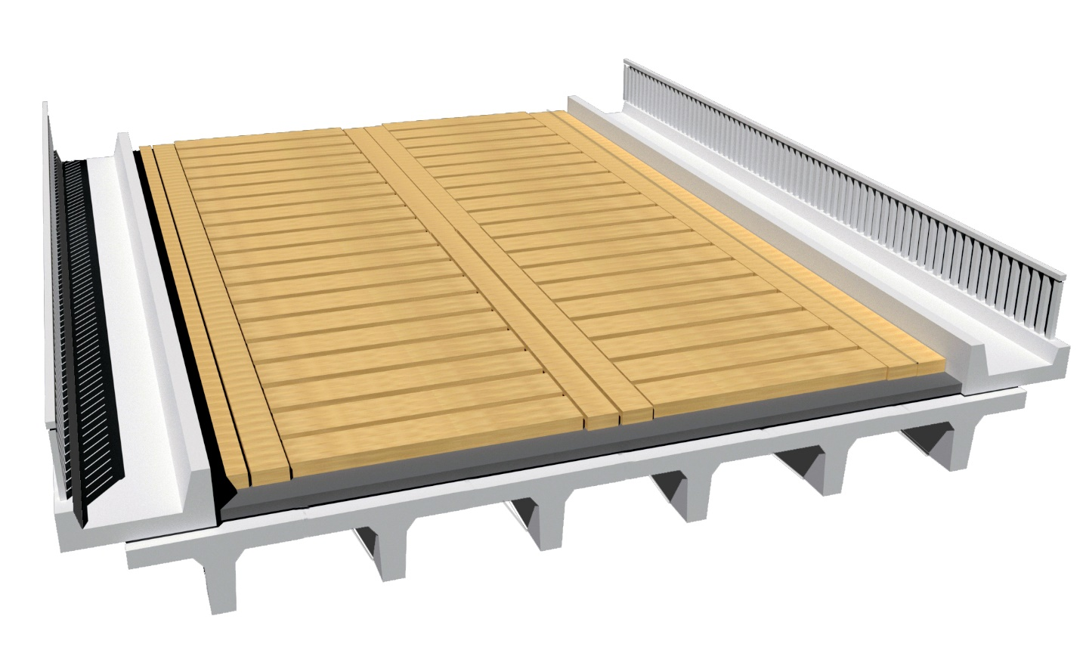

Рис. 1 Пример усиления плиты проезжей части (по всей ширине проезжей части).
Щит из досок, как правило, укладывают на всю ширину проезда, но с таким расчетом, чтобы не нарушать движения обычного транспорта. Настил из шпал в зависимости от ширины проезжей части делают сплошным или укладывают только на части ее ширины. На узких мостах, где возможен проезд только в два ряда, надо применять сплошное усиление плиты, а там, где возможен проезд автомобилей вне пределов усиления, шпальные брусья укладывают на ширину проезда сверхнормативного груза с запасом по 50 см в обе стороны.
Чтобы исключить износ элементов усиления, полезно поверху брусьев уложить дощатый настил. Такой настил, кроме того, повысит плавность движения по шпалам. Настил выкладывают в виде колеи или на всю ширину элемента усиления и прикрепляют его к шпалам гвоздями. Если по мостам требуется пропустить несколько сверхнормативных грузов или усиление выполняется заблаговременно, то каждый раз надо проверять состояние настила перед проходом сверхнормативного груза и перед ремонтом, не допуская его износа.
Усиление главных балок или ферм может быть обеспечено за счет уменьшения их пролета путем установки под мостом дополнительных промежуточных опор. Основание опор может быть свайным или лежневым, но оно не должно давать осадок под нагрузкой. Схема усиления пролетных строений путем установки дополнительных промежуточных опор приведена на рис. 2.
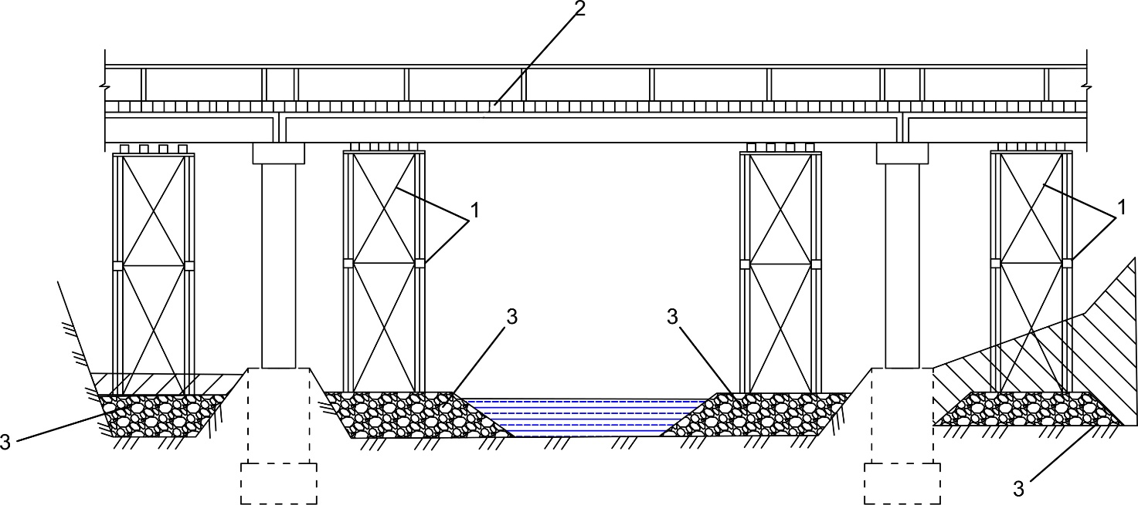

Рис. 2 Усиление пролетных строений установкой временных опор.
1 – временная опора, 2 - плита проезжей части, усиленная брусьями, 3 – щебеночная подсыпка.
Если ожидаемый сверхнормативный груз имеет значительные габариты и есть опасения, что он может не пройти, целесообразно провести пробный пробег его габаритного макета по всему намечаемому маршруту следования сверхнормативного груза.
Все подготовительные работы по пропуску сверхнормативного груза принимает специальная комиссия с участием представителей АК «Узавтойул», организации, осуществляющей транспортирование грузов, строителей и проектировщиков, осуществляющих приемку с составлением акта о выполнении всех указанных в проекте работ. Комиссия отмечает имеющиеся недостатки и дает рекомендации по их устранению.
Параллельно с работами по подготовке сооружений проходят согласования с организациями, которые косвенным образом могут быть связаны с пропуском сверхнормативного груза. В первую очередь договариваются с органами ГСБДД, которые организуют беспрепятственное и безопасное движение сверхнормативного груза по автомобильным дорогам.
Если по условиям движения маршрут пересекает железнодорожные пути в одном уровне, необходимо согласовать с администрацией железной дороги время и порядок движения сверхнормативных грузов через переезды, в этом случае может потребоваться создание «окна» в расписании движения поездов. Необходимо также согласование с соответствующими организациями на отключение сети на период прохода сверхнормативных грузов, так как нередки случаи, когда линия электропередач или телефонные провода, пересекающие автомобильную дорогу, повреждаются при движении сверхнормативных грузов из-за больших габаритов перевозимого груза.
Литература
1. ИКН 116-16 «Инструкция по пропуску сверхнормативных грузов по мостовым сооружениям»

